软件学院实验报告
学 号 | 542213340524 |  | 姓 名 | 罗森 | 专业班级 | 新型平台软件22-05
课 程 | 数据结构 |  | 实验日期 | 11.3 | 实验时间 | 第四大节
实验情况
实验一 线性表
一、实验目的
1. 掌握线性表的定义；
2. 掌握线性表的基本操作，如建立、查找、插入和删除等。
二、课程目标
支撑课程目标（3）：能够在工程实践中选择、构建合适的数据结构，描述复杂软件工程问题中的数据及数据之间的关系，体现科学思维能力。
三、实验任务
利用链表实现一个简单的学生信息管理系统：
（1）学生信息包括学号、姓名、性别、年龄、电话号码、所学专业、班级等；
（2）系统的主要功能包括：学生信息的创建、输出学生信息、查询学生信息、增加学生信息、删除学生信息。
四、实验要求
1. 程序要添加适当的注释，程序的书写要采用缩进格式。
2. 程序要具备一定的健壮性，即当输入数据非法时，程序也能适当地做出反应，如插入删除时指定的位置不对等等。
3. 程序要做到界面友好，在程序运行时用户可以根据相应的提示信息进行操作。
4. 上传源程序和实验报告到学习通。实验报告命名为：学号姓名实验n.doc，如541713460101白坤鹏-实验1.doc。所有源程序压缩为一个文件，按以下方式命名：学号姓名实验n.rar，如541713460101白坤鹏-实验1.rar。将541713460101白坤鹏-实验1.doc和541713460101白坤鹏-实验1.rar均上传到学习通指定的位置。
五、实验设计（算法设计思路、算法步骤或流程图、核心代码）
1.定义好结构体，一个代表每个学生的结点，一个代表学生的信息
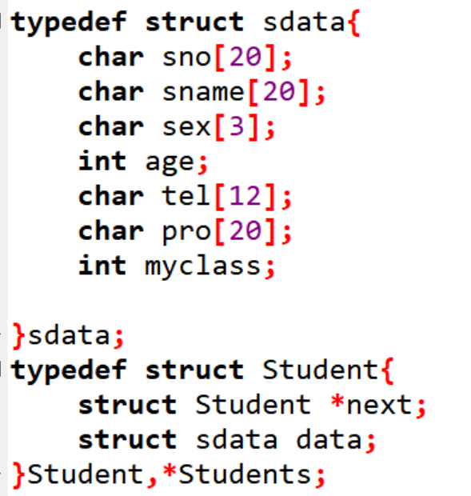
- main函数
初始化带头节点的链表，进入while循环，输入想要执行的的功能，被执行对应方法。
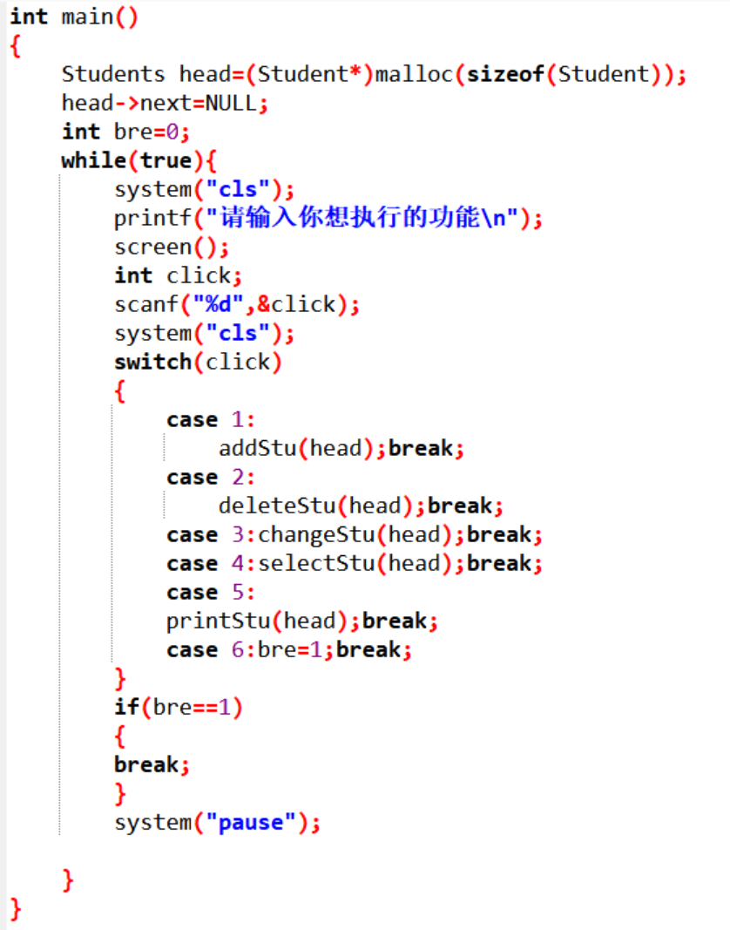
- screen函数（主界面）
控制台展示可以实现功能，进行提示
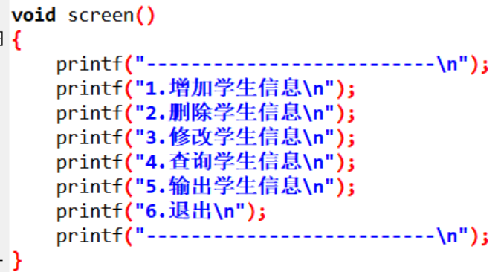

- 增加学生信息函数
输入对应的学生信息，如果性别不是男或者女则一直在循环中，让你输入男或女，返回学生信息到函数add，进行链表插入操作
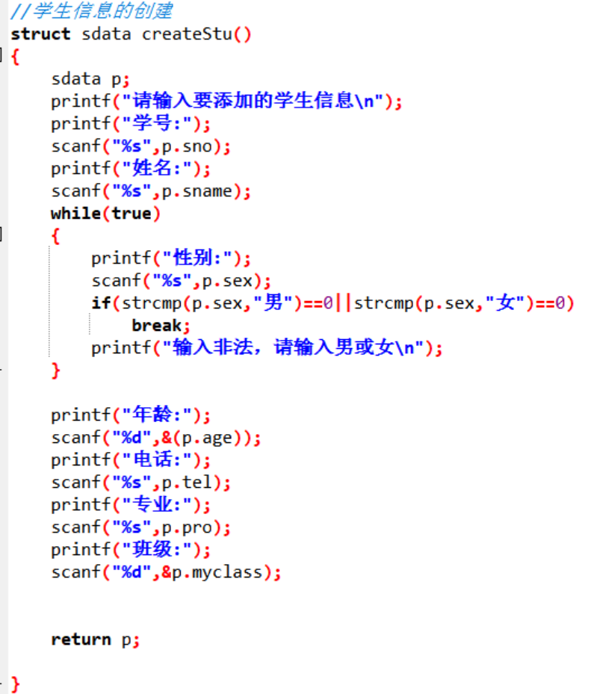

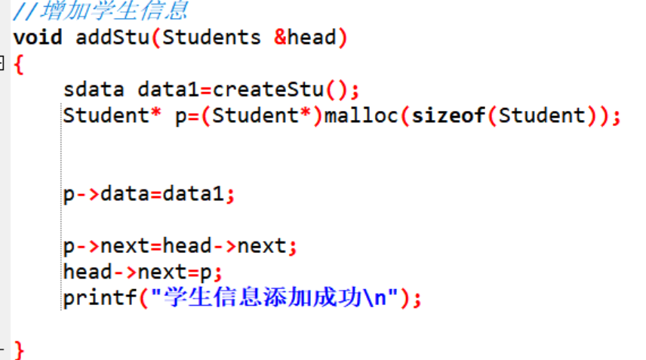
5输出学生信息：如果链表为空，则打印没有学生信息。如何有则输出全部学生的信息，并且序号一次排序展示
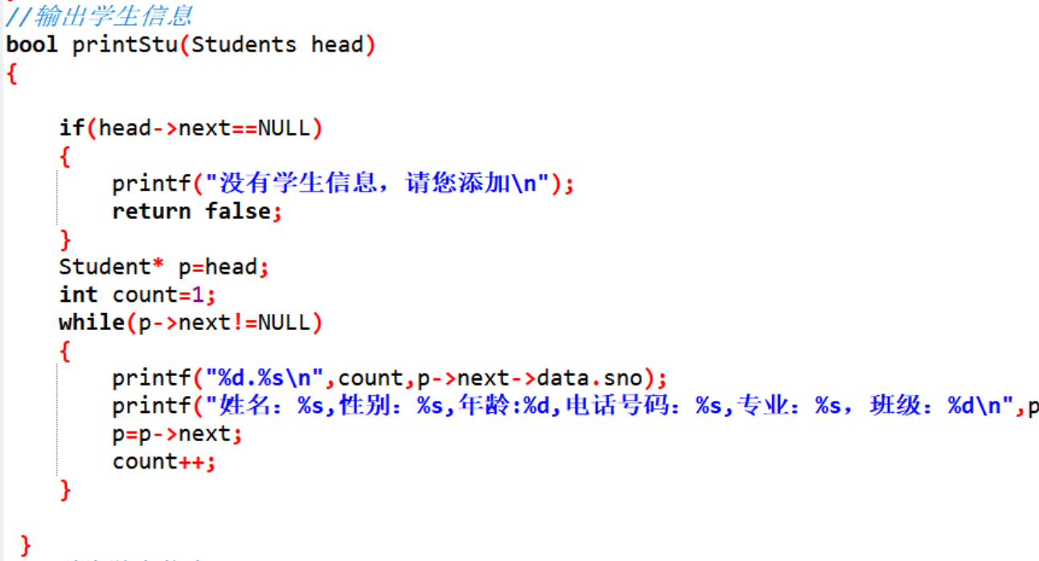

6.删除学生信息：输入学生学号，对链表进行遍历，如果有则删除，没有则显示未找到该学生
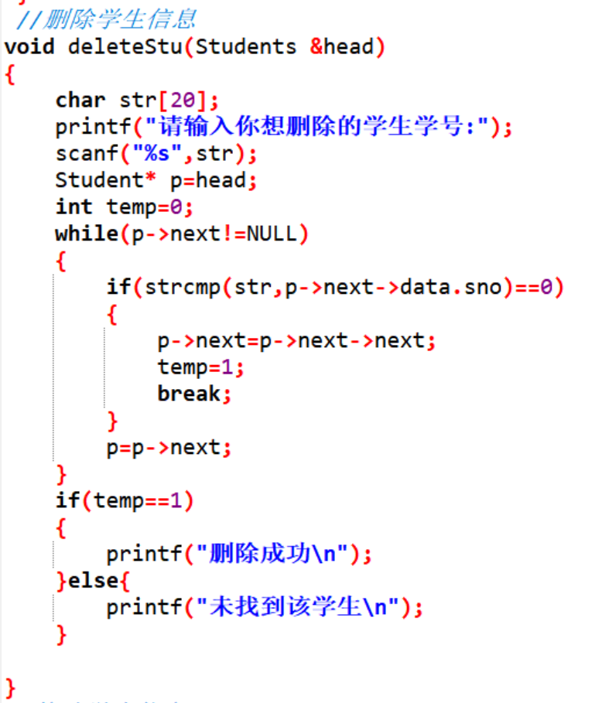
- 修改学生信息：
输入学号，进行链表遍历，找到后显示要修改的属性，进行修改。如果没有找到则显示未找到该学生
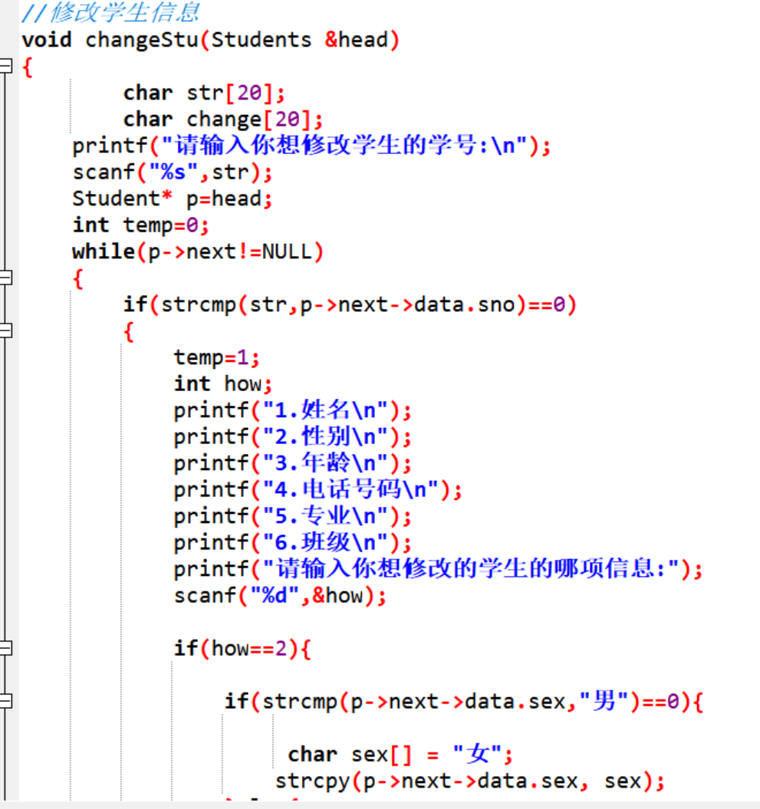
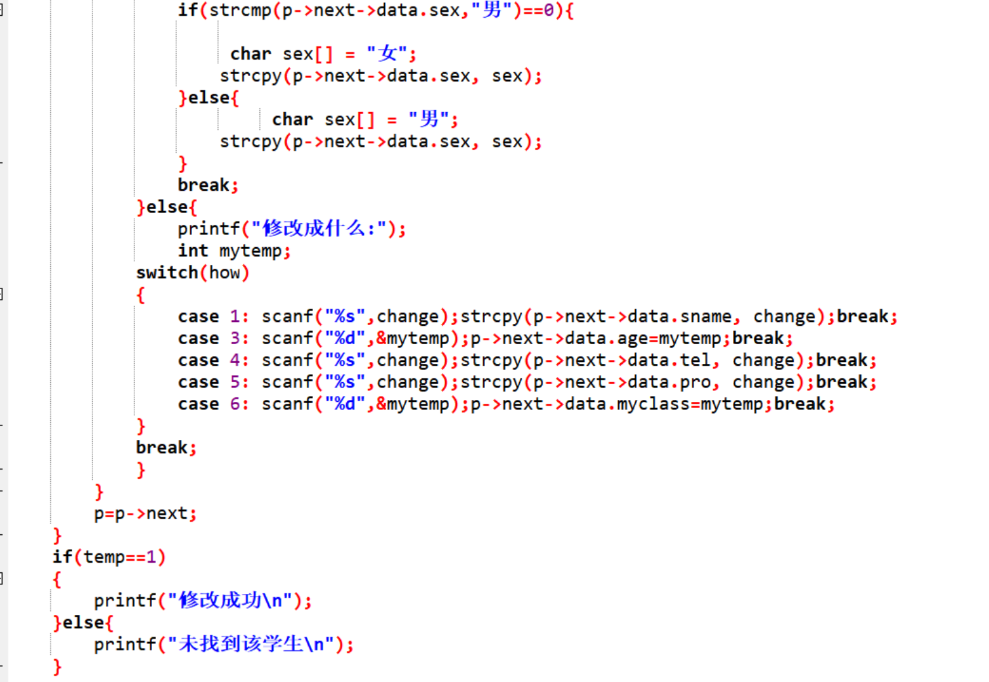
- 查询学生信息：输入学号进行遍历，如果找到，则输出全部信息。反之则输出未找到该学生
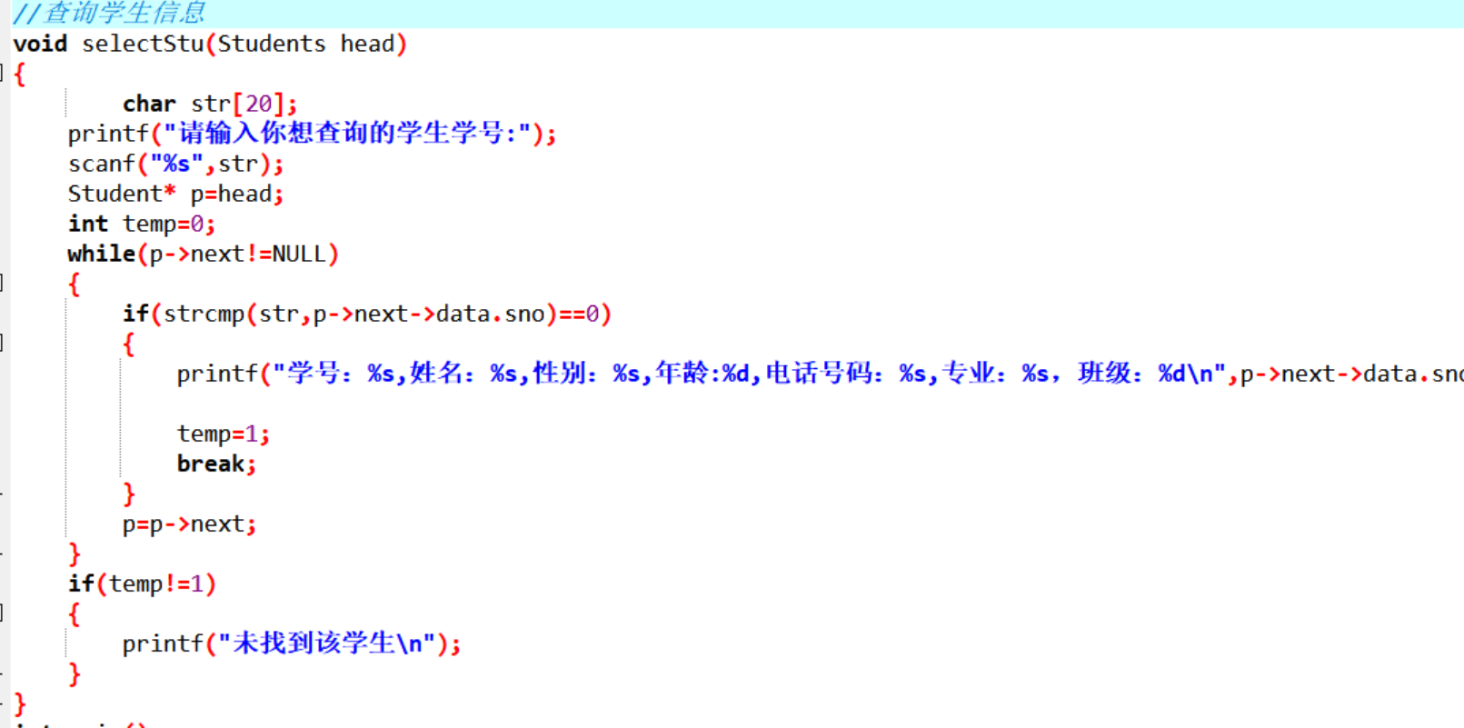
六、实验结果（运行效果截图）
0.初始页面：6个功能，输入对应数字即可
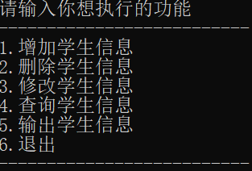
1.增加学生信息：输入学生对应信息，enter后写入下一个信息，如果性别不是男或者女的话，则会显示输入非法，需要重新写入
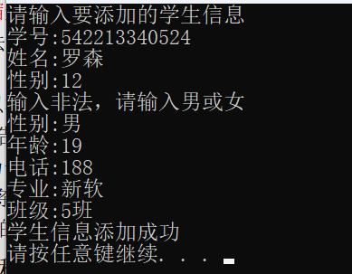
- 删除学生：如果没有对应学生，则显示未找到该学生
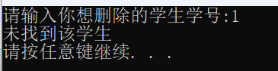
找到了则显示：删除成功
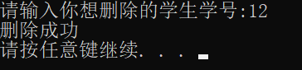

- 修改学生信息：输入修改学生的学号，选择要修改的对应信息。没有找到则显示未找到该学生
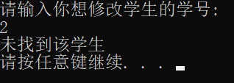
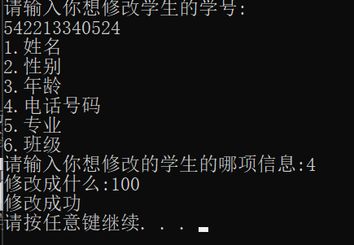
- 查询学生：输入学号，找到则显示学生信息，没有找到则显示未找到该学生
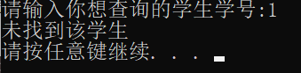
5.输出学生信息，如果还没有学生信息则输出没有学生信息请添加
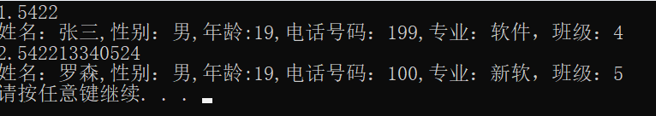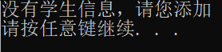
七、思考题
1. 如果采用顺序表作为存储结构，学生信息如何存储，请给出学生信息的存储结构表示。你觉得实现学生管理信息系统采用哪种存储结构比较合适，为什么？
可以将学生按照一定顺序存储到数组中。存储结构采用结构体的方式
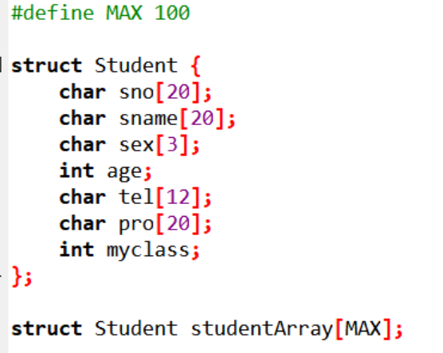
学生表一般是查询操作，顺序表更加好。但是如果有频繁的插入删除的话使用链表效率会更快
2. 用顺序结构和链式结构实现各有什么优缺点？
顺序结构：优点：随机访问高效，不需要指定额外的指针空间，结构相对紧凑
缺点：插入和删除效率低，具有固定大学
链式结构：优点：插入和删除高效，具有动态的大小，不受限制
缺点：随机访问效率低，需要进行从头开始的遍历。具有额外的指针空间。

八、实验总结（经验教训，遇到的问题及解决方法，待解决的问题）
链式结构的是否有头节点的插入删除和遍历有着部分变动
实验报告成绩 |  |  |  | 指导老师 | 范艳焕

注：1）专业班级按打印课表中名称填写；2）课程名称按课表中名称填写，不能简写；
3）实验日期格式示例：2023.10.21; 4）实验时间格式示例：“第三大节”5）实验报告成绩按百分制评分。

